**Schulversuchspraktikum**

Johanna Osterloh

Sommersemester 2015

Klassenstufen 5 & 6

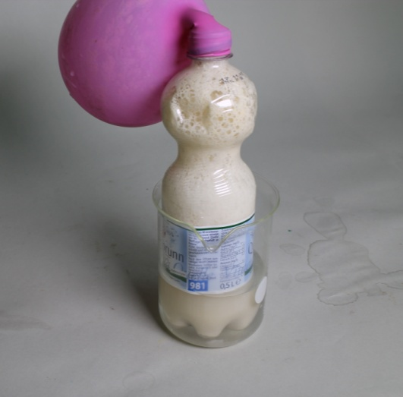

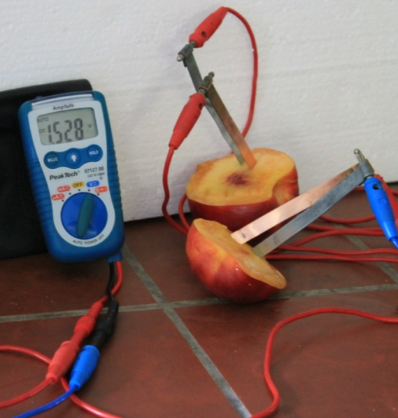

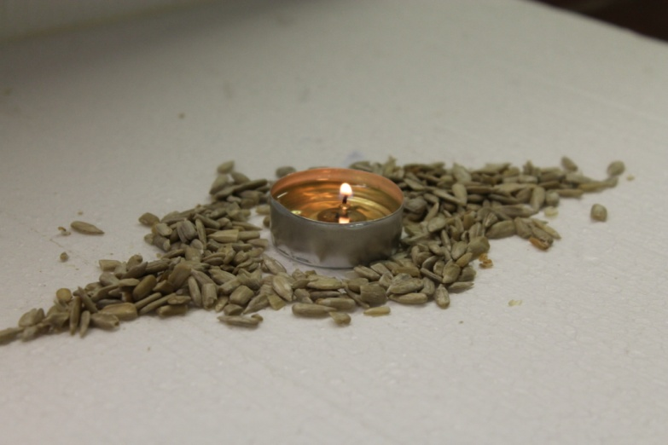

**Energie und Energiequellen**

**Kurzprotokoll**

**Auf einen Blick:**

Dieses Kurzprotokoll enthält **drei Schülerversuche** zum Thema **Energie und Energiequellen** für die **Jahrgangsstufen 5 & 6.** Dabei wurde besonders auf einen möglichen fächerübergreifenden Einsatz dieser Versuche geachtet. Beim ersten Versuch gewinnen die SuS eigenständig Sonnenblumenöl mittels Extraktion und lernen, dass dieses einen hohen Energiegehalt aufweist. Mithilfe von Versuch 2 kann das Prinzip einer Batterie verstanden und der Aufbau einfacher Stromkreise geübt werden. Mit Versuch 3 wird der Zugang zum Verständnis der Funktionsweise von Biogasanlagen ermöglicht und die Wichtigkeit von Mikroorganismen in unserem Alltag hervorgehoben.

Inhalt

1 Schülerversuche 1

1.1 V1 - Das Sonnenblumennöl-Teelicht 1

1.2 V2 – Die Ökobatterie 3

1.3 V3 – Mikroorganismen produzieren Gase 5

# Schülerversuche

## V1 - Das Sonnenblumennöl-Teelicht

In diesem Versuch wird durch Extraktion von Sonnenblumenkernen mittels n-Heptan Sonnenblumenöl gewonnen und damit ein Teelicht hergestellt. Es ist kein besonderes Vorwissen notwendig. Um das Verfahren der Extraktion zu veranschaulichen kann ein Vergleich mit dem Alltagsphänomen „Kaffee kochen“ herangezogen werden. Ein Abzug ist für die Verdampfung von n-Heptan erforderlich. Die SuS können den Umgang mit den verwendeten Materialien üben.

|  |  |  |  |  |  |  |  |  |
| --- | --- | --- | --- | --- | --- | --- | --- | --- |
| **Gefahrenstoffe** | | | | | | | | |
| n-Heptan | | | H: 225-304-3015-336-410 | | | P: 210-273-301+310-331-302+352-403+236 | | |
| **Ätzend.png** | Brandfördernd.png |  |  |  | Gesundheitsgefahr.png |  | Reizend.png | Umweltgefahr.png |

Materialien: Mörser und Pistill, Messzylinder, Becherglas, Heizplatte mit Magnetrührer, Rührfisch, Trichter, Filterpapier, Teelicht, Feuerzeug, Sonenblumenkerne

Chemikalien: 200 mL n-Heptan

Durchführung: Die Sonnenblumenkerne werden zunächst grob zermösert. Es werden 200 mL n-Heptan hinzugegeben, um das Öl zu extrahieren. Das Gemisch wird weiter zemörsert. Anschließend werden die zerkleinerten Sonnenblumenkerne abfiltriert und das Filtrat in einem 250 mL Becherglas aufgefangen. Das Filtrat wird unter Rühren im Abzug auf 98°C erhitzt, sodass das n-Heptan verdampft, bis die Lösung nicht mehr siedet. Aus dem Teelicht wird das Wachs entfernt, der Docht wieder in der Mitte platziert und das Öl eingegossen (es wurden 9.5 g Öl erhalten, welche genau in das Teelicht passten).

Beobachtung: Es wird eine ölige, gelbe Flüssigkeit erhalten, die als Kerze brennen kann.

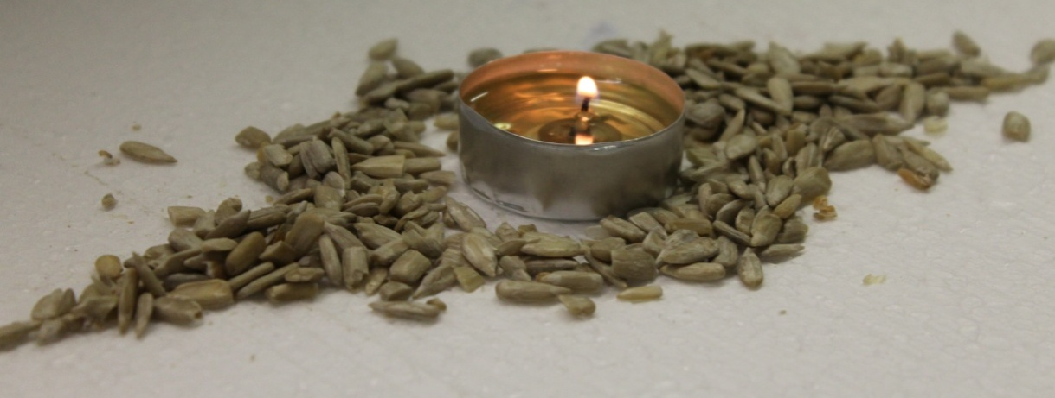

Abb. 1 - Das Sonnenblumenöl-Teelicht.

Deutung: Das n-Heptan löst das Öl aus den Sonnenblumenkernen, weil sich Gleiches in Gleichem löst. Es verdampft beim Erhitzen. Das Öl aus den Sonnenblumenkernen kann brennen.

Entsorgung: Das n-Heptan wird über den Abzug entsorgt. Die Sonnenblumenkerne samt Filterpapier sind im Feststoffbehälter zu entsorgen.

Literatur: Blume R. (1994): *Chemie für Gymnasien. Organische Chemie*. Themenheft 1, 4. Cornelsen Verlag: Berlin.

Anhand dieses Versuches kann die Umwandlung von Energie als Kreislauf thematisiert werden. Pflanzen wenden Energie auf, um mithilfe von Sonnenlicht und Nährstoffen aus dem Boden Samen zu bilden. Die in den Samen gespeicherte Energie kann als Öl gewonnen werden, welches als Nahrungsmittel oder Brennstoff dienen kann.

## V2 – Die Ökobatterie

Die SuS lernen gemäß der Anforderung des Kerncurriculums für das Fach Physik einfache Stromkreise nachzubauen und erkennen den fächerübergreifenden Aspekt des Themas Energie und Energiequellen. Dieser Versuch ist besonders motivierend, da mit Alltagsgegenständen experimentiert wird, die die SuS von Zuhause mitbringen können.

|  |  |  |  |  |  |  |  |  |
| --- | --- | --- | --- | --- | --- | --- | --- | --- |
| **Gefahrenstoffe** | | | | | | | | |
| Zink | | | H: 410 | | | P: 273 | | |
| Kupfer | | | - | | | - | | |
| NaCl | | | - | | | - | | |
| NaHCO3 | | | - | | | - | | |
| **Ätzend.png** |  |  |  |  |  |  | Reizend.png | Umweltgefahr.png |

Materialien: Kupferbleche, Zinkbleche, Kabel mit Krokodilklemmen, LED (rot), ggf. Multimeter

Chemikalien: Nektarine/ Zitrone/ Essig/ NaCl, NaHCO3/ Kartoffeln

Durchführung: Es wird jeweils ein Zinkblech und ein Kupferblech in das jeweilige Obst bzw. in ein Becherglas mit den Lösungen gesteckt. Die Elektroden dürfen sich nicht berühren. Die Kabel werden an die Elektroden und an die LED angeschlossen. Anschließend werden zwei Elemente in Reihe geschaltet.

Beobachtung: Mit nur einer Zelle leuchtet die LED nicht. Werden zwei Elemente in Reihe geschaltet, fängt die LED zu leuchten an. Wird ein Multimeter parallel zur Spannungsmessung dazugeschaltet, so ergibt sich bei allen Elektrolyten eine Spannung zwischen 1.4 und 1.6 Volt.

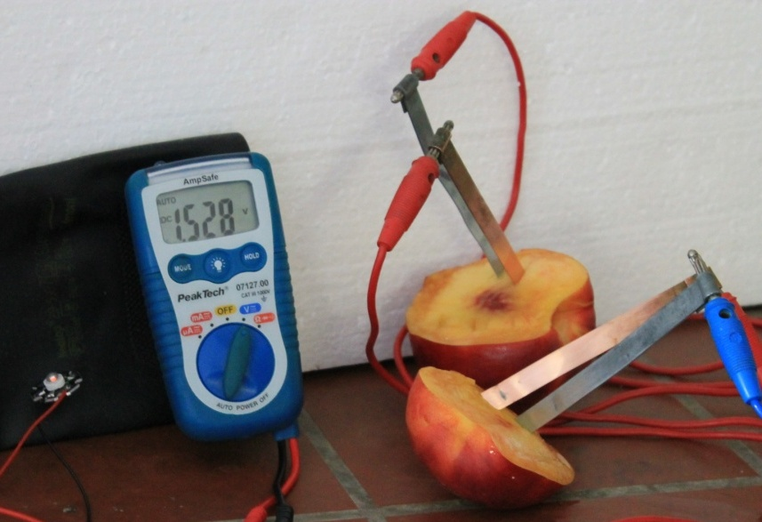

Abb. 2 - Die Nektarinenbatterie.

Deutung: Mithilfe von Haushaltsgegenständen kann eine LED zum Leuchten gebracht werden, weil eine Spannung erzeugt wird und ein Strom fließen kann.

Entsorgung: Die Elektroden können wiederverwendet werden. Die jeweiligen Elektrolyten können in den Feststoffbehälter oder in den Abfluss gegeben werden.

Literatur: Unterrichtsmaterialien Chemie Strark Verlag

Dieser Versuch eignet sich als Übungsexperiment, da parallel im Physikunterricht Stromkreise unterrichtet werden oder aber als Erarbeitungsexperiment. Im Rahmen eines Erarbeitungsexperiments müssten auch Stoffe ausprobiert werden, die sich nicht als Elektrolyt eignen. Auf Grundlage dieses Versuches kann ein einfaches Schema für Batterien erstellt werden.

## V3 – Mikroorganismen produzieren Gase

Der folgende Versuch kann im Rahmen einer Unterrichtseinheit zu Biogasanlagen eingesetzt werden. In diesem Versuch wird mithilfe von Hefepilzen gezeigt, dass Mikroorganismen Gas produzieren. Außerdem bietet er fächerübergreifende Ansatzpunkte, wenn zum Beispiel thematisiert wird, dass Hefe Energie aus Zucker und Mehl gewinnt und das entstehende Kohlenstoffdioxid analog zum Menschen ein Stoffwechselprodukt darstellt.

|  |  |  |  |  |  |  |  |  |
| --- | --- | --- | --- | --- | --- | --- | --- | --- |
| **Gefahrenstoffe** | | | | | | | | |
| Hefe | | | - | | | - | | |
| Wasser | | | - | | | - | | |
| Mehl | | | - | | | - | | |
| Zucker | | | - | | | - | | |
| **Ätzend.png** |  |  |  |  |  |  | Reizend.png | Umweltgefahr.png |

Materialien: 500 mL Plastikflasche, Luftballon, Feststofftrichter, Spatel, Trichter

Chemikalien: Hefe, Mehl, Zucker, Wasser, Becherglas

Durchführung: Mit dem Spatel wird ein halber Hefewürfel zerkleinert und mit 300 mL warmen Wasser in einem Becherglas vermengt. Die Lösung wird mittels Trichter in die Plastikflasche eingefüllt. Anschließend werden je 100 g Mehl und Zucker dazugegeben. Die Flasche wird verschlossen und geschüttelt. Dann wird ein Luftballon auf den Flaschenhals gestülpt.

Beobachtung: Es setzt eine starke Blasenbildung in der Flasche ein. Der Ballon fängt nach circa 5 Minuten an sich aufzublasen. Wurde die Gasentwicklung hinreichend beobachtet, kann der vergorene Geruch der Lösung festgestellt werden.

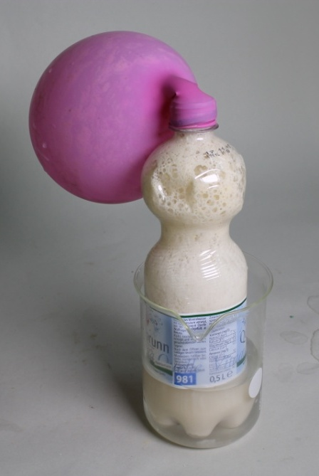

Abb. 3 - Plastikflasche mit Hefelösung.

Deutung: Hefepilze erzeugen nach Verabreichung entsprechender Nahrungsmittel ein Gas namens Kohlenstoffdioxid.

Entsorgung: Der Inhalt der Flasche kann im Ausguss entsorgt werden.

Literatur: unbekannter Autor: http://www.ufu.de/media/content/files/Fachgebiete/Klimaschutz/poweradplus/Experimentieranleitungen_20110616.pdf (Zuletzt abgerufen am 30.07.2015 um 20:15).

Dieser Versuch zeigt, dass Mikroorganismen Gase produzieren. Der Versuch ist motivierend für die SuS, da viele Hefe bereits vom Pizza backen kennen könnten. Die Beobachtung ist eindrucksvoll. Alternativ könnte das Gas auch pneumatisch aufgefangen werden, um das genaue Volumen innerhalb eines Zeitintervalls zu bestimmen. Der Versuch eignet sich auch dazu, die Wachstumsbedingungen von Hefepilzen zu untersuchen, indem beispielsweise die Temperatur variiert wird. An diesen Versuch kann sich ein Versuch mit Rinderdung anschließen, bei welchem Methangas produziert wird, welches gemeinsam mit den SuS entzündet wird. Das Prinzip von Biogasanlagen sollte auf diese Weise zugänglich werden.